|  |  |  |
| --- | --- | --- |
|  | | |
| **毕业设计(论文)** | | |
|  | | |
| **安徽新华学院实验中心管理系统** | | |
|  | | |
| **学生姓名** | XXX |  |
| **学 号** | XXXXXXXX |  |
| **分院名称** | XXXXXXXX |  |
| **专业班级** | XXXXX |  |
| **指导教师** | XXXX |  |
| **填写日期** | XXXX年XX月 |  |

# 摘 要

本安徽新华学院实验中心管理系统的设计目标是实现安徽新华学院实验中心的信息化管理，提高管理效率，使得安徽新华学院实验中心管理工作规范化、科学化、高效化。

本文重点阐述了安徽新华学院实验中心管理系统的开发过程，以实际运用为开发背景，基于SSM框架，运用了JSP技术和MYSQL数据库进行开发，充分保证系统的安全性和稳定性。本系统界面良好，操作简单方便，通过系统概述、系统分析、系统设计、数据库设计、系统测试这几个部分，详细的说明了系统的开发过程，最后并对整个开发过程进行了总结，实现了实验中心相关信息管理的重要功能。

本安徽新华学院实验中心管理系统运行效果稳定，操作方便、快捷，界面友好，是一个功能全面、实用性好、安全性高，并具有良好的可扩展性、可维护性的实验中心管理平台。

**关键字：**实验中心管理；MYSQL数据库；JSP技术；SSM框架

# Abstract

The design goal of the management system of the experimental center of Anhui Xinhua University is to realize the information management of the experimental center of Anhui Xinhua University, improve management efficiency, and make the management of the experimental center of Anhui Xinhua University standardized, scientific and efficient.

This article focuses on the development process of the experimental center management system of Anhui Xinhua University. It takes practical application as the development background, based on the SSM framework, using JSP technology and MYSQL database for development, and fully guarantees the security and stability of the system. The system has a good interface, simple and convenient operation. Through the system overview, system analysis, system design, database design, and system testing, the development process of the system is explained in detail. Finally, the whole development process is summarized and realized An important function of related information management in the experiment center.

The experimental center management system of Anhui Xinhua University has stable operation effect, convenient and fast operation, and friendly interface. It is a comprehensive, practical, high-safety experimental center management platform with good scalability and maintainability.

**Key words：**Experimental center management; MYSQL database; JSP technology; SSM framework

**目 录**

摘 要 I

Abstract II

1 绪论 1

1.1研究背景 1

1.2设计原则 1

1.3研究内容 2

2 相关技术简介 3

2.1 JSP技术 3

2.2 B/S结构 3

2.3 MYSQL数据库 4

2.4 JAVA技术 4

2.5 Tomcat简介 4

3 系统分析 6

3.1 可行性分析 6

3.1.1 技术可行性 6

3.1.2 经济可行性 6

3.1.3 操作可行性 6

3.1.4 时间可行性 6

3.2 系统性能分析 7

3.3 系统功能分析 7

3.4 系统流程分析 9

3.4.1操作流程 9

3.4.2添加信息流程 10

3.4.3 删除信息流程 11

4 系统设计 12

4.1 系统架构设计 12

4.2 系统结构设计 12

4.3 数据库设计 13

4.3.1数据库E-R图设计 13

4.3.2数据库表设计 15

5 系统实现 17

5.1 登录模块的实现 17

5.2 学生管理模块的实现 17

5.3 老师管理模块的实现 18

5.4 课程管理模块的实现 19

5.5 仪器管理模块的实现 20

5.6 专业管理模块的实现 21

5.7 留言管理模块的实现 21

6 系统测试 22

6.1 测试定义 22

6.2 性能测试 22

6.3 测试原理 22

6.4 测试分析 23

总结 24

参考文献 25

致谢 26

# 1 绪论

## 1.1研究背景

随着中国的科技的不断进步，计算机发展也慢慢的越来越成熟，人们对计算机也是越来越更加的依赖，科研、教育慢慢用于计算机进行管理。从第一台计算机的产生，到现在计算机已经发展到我们无法想象。给我们的生活改变很多很多，给我们提供了把很多的方便，计算机已经融入到我们的生活中，和我们的生活息息相关。

据调查，传统的安徽新华学院实验中心管理模式面对大量的课程信息、仪器信息、学生信息以及老师信息等，信息的及时更新等弊端凸显，传统的管理过度的依靠人力资源的登记，对于庞大的信息量，显然只依靠人力，很难准确的处理好大量的数据，传统的管理模式不仅效率低，出错率高，对于实验中心管理带来了诸多不便，因此，安徽新华学院传统的实验中心管理模式已经远远无法满足当今安徽新华学院的发展需求，我们急需对实验中心管理体系进行变革，开发基于计算机平台的安徽新华学院实验中心管理系统。现代化的利用计算机来进行实验中心管理很大程序上可以提高效率，人力方面也大大的节省，界面简单易操作，只要会计算机就可以快速的进行实验中心相关信息的管理。对经济方面也是很大的节省，其优点是显而易见的。

安徽新华学院实验中心管理系统的设计与实现充分地体现了计算机给实验中心管理带来的便捷，不仅节省了草稿纸张等的费用，而且在熟悉管理流程后，可以方便管理人员对实验中心相关信息的管理。

## 1.2设计原则

在开始开发项目之前，必须要先考虑项目的实用性、科学性，以及该项目是否能够真正让用户受益并尽可能的发挥项目的作用。因此，在开发前，通过以下几条原则对项目进行判断：

（1）可行性原则。项目需要保证经济可行性和技术可行性，这包括了项目在浏览端、服务端等方面上的经济和技术上是可以达成的。

（2）适应性原则。项目要保证可维护性和可扩展性，这是每个非短期项目都需要考虑的，并且不论是维护还是扩展，都必须要建立在适应用户的正常需求的基础上。

（3）安全性及保密性原则。要充分保证用户信息的安全性和保密性，不能因为开发上的疏忽，导致用户的信息泄露。

（4）系统工程原则。为了确保项目的整体性，在项目调查、项目分析、项目设计、项目开发的过程中，都需遵从项目工程的方法和步骤逐步进行。

（5）统一规划、分期实施、逐步完善原则。项目开发的过程中，要按照规划、分期实施，特别是要注意在项目开发过程中要有条理，从点到面，一步步完善，不要贪图进度，要循环渐进的对项目进行开发。

## 1.3研究内容

本系统是指开发一个界面简洁、扩展性较强、功能需求较为完善、数据较为精准，系统性能较为良好的轻量级的安徽新华学院实验中心管理系统。系统主要实现了学生模块、老师模块和管理员模块。其开发内容主要包括后台数据库的建立和维护以及前端应用程序的开发两个方面。经过调试、编译与实现，该程序界面友好、程序设计风格朴素，使用起来美观大方、方便易用。通过对系统的需求分析，设计出了本安徽新华学院实验中心管理系统，主要的研究内容有：

（1）概述。先讲解了本系统开发课题的背景，然后详细的介绍了本系统的设计原则，最后明确的指出了系统开发研究内容。

（2）系统关键技术介绍。介绍了Mysql、JSP、JAVA等开发工具以及B/S开发框架。

（3）系统的分析。对本项目进行系统分析，对系统可行性分析、性能分析以及功能模块进行了讲述。

（4）系统的设计。进行系统的设计，包括系统结构设计以及数据库设计。

（5）本系统的功能实现。介绍了本系统的主要功能模块，并进行主要功能的界面展示，通过这部分可对系统功能有总体把握。

（6）系统测试：介绍了系统测试过程。

# 2 相关技术简介

## 2.1 JSP技术

JSP（JavaServer Pages）主是一种动态网页技术标准。 JSP技术有点类似于ASP技术。它将Javascripts（Scriptlets）和JSP标记（标记）插入到传统的网页HTML文件（* .htm，* .html）中，以形成JSP文件（* .jsp）。使用JSP开发的Web应用程序是跨平台的，也就是说，它们可以在Linux下运行并在其他操作系统上运行。

JSP技术使用Java编程语言编写类似XML的标记和scriptlet来封装用于生成动态网页的处理逻辑。 JSP将Web逻辑与Web设计和显示分离，支持可重用的基于组件的设计，并使基于Web的应用程序开发变得快速而简单[1]。与Java Servlet一样，JSP在服务器端执行。通常，客户端返回HTML文本，因此只要它有浏览器，客户端就可以浏览。 JSP页面由HTML代码和嵌入其中的Java代码组成。服务器在客户端请求页面后处理Java代码，然后将生成的HTML页面返回到客户端的浏览器。 JSP易于使用Java技术，完全面向对象，平台无关且安全，主要用于Internet。

## 2.2 B/S结构

目前软件项目的开发存在两种架构模式，就是B/S模式和C/S模式，C/S模式就是较早流行的客户端和服务端模式，要使用新版应用需要暂停使用更新升级，就好比现在手机上的各种APP应用。而这次课题项目使用的是基于B/S,就是浏览器/服务端而开发的web项目。应用的更新都在服务端上进行，而且项目维护方便，不需要安装，只需要有浏览器和网络就可以了，越来越多的web项目被开发出来，也得到用户的认可。

B/S架构这种只需要用户在浏览器上运行不需要再下载客户端的模式，使用浏览器就可以实现和下载客户端的一样复杂的功能。给管理系统的用户带来了很大的方便，节约了大量的成本。现在B/S架构已经在Web开发上被广泛运用，它的基础内容也在不断的完善更新。

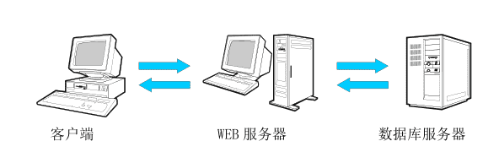

图2-1 B/S模式三层结构图

## 2.3 MYSQL数据库

本次开发的系统后台采用MySQL数据库来存放数据，MySQL实质是RDBMS（关系型数据库管理系统），源代码开放性比较高，数据库管理的语言采用SQL（结构化查询语言）进行数据管理，下面我们就简单介绍SQL语句的一些常用用法。通常我们要创建一个数据库时就会使用“CREATE DATABASE ”命令开头，使用某个数据库时就会以“use+数据库名称”命令，如果想要查看数据库里面数据表就会使用到“SHOW TABLES”命令，当然我们在操作数据表内容时也会使用到某些命令，比如删除就用“drop”，清空就用“delete from”，更新数据就用“update”，需要加入数据的话可以用“insert into ”等命令，这些就是SQL查询语句的惯用语法。这次采用mysql数据库还是源于它备受关注的实用性和可靠性，它里面的大部分功能一般的系统都还用不完，况且mysql小巧但它功能比较齐全，是一般系统软件的开发首选。MySQL开放的源代码通过360安全浏览器可以快速下载下来，程序员可以对这些免费的代码根据自身需求进行个性化定制操作。为了我们能够更好地使用MySQL，平时我们需要多加维护，有空的时候还是多多查看一些二进制日志、错误日志、常规查询日志等日志，它们能够帮助我们进行性能分析以及DBA检查，除了这个还需要注意每间隔一定时间就要更新缓冲区和缓存，这样能够降低碎片，利用OPTIMIZETABLE命令让数据表进行重新组织，还能节省许多空间避免空间浪费。

## 2.4 JAVA技术

Java是一门伟大的纯面向对象的编程语言和编程语言。同时，它还是Java语言从嵌入式开发到企业级开发的平台。Java凭借其一次编译，任何地方执行的优点，使得盛行的web应用程序有大量的Java编译，很好地支持网络发展跨平台开发所需的功能，成为服务器端主要流行的语言。Java EE至今仍然是企业发展最重要的服务器平台[1]。

鉴于Java语言是一种引用，它可以自动地收集浪费，编程人员不必担心面向对象的内存特性的管理，它具有一系列类别和类型的支持、多个接口和接口的继承，以及一种实现的机制关于类和接口之间的。

此外，Java语言支持Internet上的应用程序开发，Java的接口是Java net，它提供了一个类库，用于编程Web应用程序，可以是一种强大的异常处理机制和自动垃圾收集机制。

编程语言Java的一个目标是适应动态环境。Java程序要求，可以动态加载执行环境或网络，它也有助于软件升级。而且，能进行运行时间的实现，对运行时间类型的控制。

## 2.5 Tomcat简介

Tomcat在JSP 程序调试中应用广泛，它本身就是一款轻量级的源代码开放的能够支持jsp和servlets的目前比较主流的Web 服务器。普遍适用于中小型开发系统以及同时访问系统的用户数量比较少的场景。Tomcat默认模式实际上是Servlet容器，另外Tomcat服务器它能够处理html文件的功能，这点跟Web服务器和IIS同样。只是在处理html文件上，Tomcat服务器没有Apache服务器优越。Tomcat发展以来，目前已经更新到9.0版本了。之所以选择Tomcat服务器来源于它的先进技术，稳定性能等优点，当然最主要的还是Java程序开发者对Tomcat服务器的接纳和认可，Tomcat服务器也深受某些软件开发商的喜爱。

# 3 系统分析

## 3.1 可行性分析

在进行可行性分析时，我们通常根据软件工程里方法，通过四个方面来进行分析，分别是技术、经济、运行和法律可行性。因此，在基于对目标系统的基本调查和研究后，对提出的基本方案进行可行性分析

### 3.1.1 技术可行性

技术可行性一是考虑客观的技术可行性，二是考虑实际的技术可行性。从客观上、简单地说，现已经出现了类似的系统，因此客观上的可行性是满足的。从现有的实际情况上来看，该系统使用的是JAVA开发语言、MYSQL都是容易获得的，同时计算机的硬件性能也满足开发软件的需求；且在本科课程中都有进行相关软件的学习和开发。综上所述，该系统具有技术可行性。

### 3.1.2 经济可行性

开发该系统时，优先考虑了使用网页来完成该系统。从已有的Web网页开发的案例、资料中，可知Web所需要的软硬件简单，切开发成本低。且从引进该系统后的预想表现将会比传统方式优异，其具有高效、低成本的特点。可以大量节省管理的人力、物力，具有一定经济效益和社会效益。综上所述，该系统具有高经济可行性

### 3.1.3 操作可行性

在设计之初，我在网上参考了许多实验中心管理系统的界面布局设计，发现该系统界面展示比较简单，功能罗列齐全，操作流程简单明了，系统用户不用担心不会操作，系统各个功能模块都会有相应的提示，一看就明白，实在不知道的话，稍微指点就能上手，上手速度很快，时间不会耽误太多。

### 3.1.4 时间可行性

这次毕业设计学校预留的时间比较充分，从去年10月到今年5月几乎都是毕业设计制作阶段，从完成程序设计、编码、测试，到完成程序配套的论文，时间上面还有剩余，这点上是完全没有压力。

经过上面的分析，此次开发的系统从经济上、从技术上、从操作上、从时间上考虑都能过关。说明自己要开发的安徽新华学院实验中心管理系统可行性是完全可行，操作简单，时间、金钱上面毫无压力，该系统开发是完全可行。

## 3.2 系统性能分析

（1）系统的存储性：因为是实验中心管理系统，所以就会在数据库要求上比较严格，信息录入的比较多，而且丰富复杂， 这就需要一个强大的数据库来存放更多的数据和保证数据的时时性。

（2）系统的易学性：系统设计的应该简单易学的，设计的各种功能应该简单操作，不需要努力学习培训，缩短用户熟悉系统的进程。

（3）系统的数据要求：数据应该录入准确，需要更新时，数据应该可以及时的修改，数据还应该有独立保存，不能删除数据的时候会连带着把还需要的数据都删除掉。

（4）系统的安全性在设计过程中，其安全性主要体现在系统安全性、数据安全性这几个方面。系统安全性主要考虑系统操作的稳定性及该系统运行平台的稳定性；数据安全性主要考虑数据库服务器，用户可以根据自己的需求进行相应操作，以实现对数据的保密。

（5）系统的可靠性：安徽新华学院实验中心管理系统的可靠性主要体现在软件运行可靠性、数据处理可靠性等方面。运用软件工程设计的思想，尽量控制系统运行时可能存在的突发情况。

## 3.3 系统功能分析

本安徽新华学院实验中心管理系统主要满足3种类型用户的需求，这3种类型用户分别为学生、老师和管理员，他们分别实现的功能如下。

（1）管理员功能模块：管理员是这3类用户中权限最高的，可对系统进行全面管理，管理员登录后主要实现的功能模块包括个人中心、学生管理、老师管理、课程管理、仪器管理、专业管理、留言管理以及公告管理，管理员实现了对系统信息的查询、添加、修改和删除的功能。管理员用例图如图3-1所示。



图3-1 管理员用例图

（2）学生功能模块：学生登录后主要功能模块包括个人中心、学生管理、课程管理、仪器管理、专业管理、留言管理以及公告管理，学生只能查询，无权增删改。学生用例图如图3-2所示。



图3-2 学生用例图

（3）老师功能模块：老师登录后主要功能模块包括个人中心、学生管理、老师管理、课程管理、仪器管理、专业管理、留言管理以及公告管理。老师用例图如图3-3所示。



图3-3 老师用例图

## 3.4 系统流程分析

### 3.4.1操作流程

这是个安徽新华学院内部进行实验中心管理的程序，要求相关人员使用，所有系统设有登录界面，所有人员要想使用这个系统，就先要登录，根据系统提示输入个人特有的登录信息，进行登录系统，只有在登录成功的情况下才能进行功能操作。本安徽新华学院实验中心管理系统操作流程如图3-4所示。



图3-4操作流程图

### 3.4.2添加信息流程

用户在添加信息的过程中，编号不能手动输入，由系统生成，其他信息都要手动输入，输入后系统对输入的这些信息进行验证，验证通过就显示添加成功，相反添加失败。添加信息流程如图3-5所示。



图3-5添加信息流程图

### 3.4.3 删除信息流程

用户可选择要删除的信息进行信息删除操作，在删除信息时系统提示是否确定删除信息，是则删除信息成功，系统数据库将信息进行删除。删除信息流程图如图3-6所示。



图3-6 删除信息流程图

# 4 系统设计

## 4.1 系统架构设计

B/S系统架构是本系统开发采用的结构模式，使用B/S模式开发程序以及程序后期维护层面需要的经济成本是很低的，用户能够承担得起。使用这样的模式开发，用户使用起来舒心愉悦，不会觉得别扭，操作很容易就熟练了。而且方便管理。采用B/S体系结构开发的应用软件仅仅需要在客户端安装谷歌浏览器或者其他浏览器就可以操作，对于维护和升级操作则在服务器端就能完成，不用在客户端进行操作，这样就节省了许多开销，B/S模式能够保证软件应用的跨平台性和通用性，采用它开发软件是最佳选择。B/S模式示意图如图4-1所示。

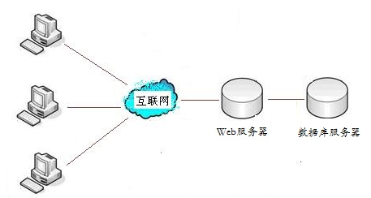

图4-1 B/S模式示意图

## 4.2 系统结构设计

系统的设计和划分是系统的核心研究问题，以确定整体结构和功能模块。该系统的结构化设计的思想，是自顶向下的方式将系统分成若干个子系统，以及反过来的子系统分成模块，其被划分成子模块，层划分各计算机可执行模块可迄今用作一个单独的程序。

本安徽新华学院实验中心管理系统的结构图如图4-2所示。



图4-2系统结构图

## 4.3 数据库设计

一个好的数据库可以关系到程序开发的优劣，数据库设计离不开表结构的设计，还有表与表之间的联系，以及系统开发需要设计的数据表内容等信息。在进行数据库设计期间，还是需要多花时间进行考虑，最终设计出配套程序的数据库出来。

### 4.3.1数据库E-R图设计

本安徽新华学院实验中心管理系统采用的是MYSQL数据库数据存储快，因为安徽新华学院实验中心管理系统，主要的就是对信息的管理，信息内容比较多，这就需要好好的设计一个好的数据库，分类要清楚，不能添加信息的时候，造成信息太过混乱，设计好的数据库首先就需要先把各个实体之间的关系表达明确。

根据系统的功能模块划分，具体分析了本系统中大部分的实体，本安徽新华学院实验中心管理系统的实体属性E-R图如下图所示：

（1）管理员信息实体E- R图，如图4-5所示：



图4-5 管理员信息实体图

（2）老师信息实体E- R图，如图4-6所示：



图4-6 老师信息实体图

（3）学生实体E- R图，如图4-7所示：



图4-7学生实体图

（4）仪器实体E- R图，如图4-8所示：



图4-8 仪器实体图

（5）专业实体E- R图，如图4-9所示：



图4-9 专业实体图

（6）留言实体E- R图，如图4-10所示：



图4-10 留言实体图

### 4.3.2数据库表设计

本安徽新华学院实验中心管理系统采用了MYSQL数据库管理系统，各个数据库表的设计结果如下：

表4-1 users管理员信息表

|  |  |  |  |  |
| --- | --- | --- | --- | --- |
| 列名 | 数据类型 | 长度 | 允许空 | 说明 |
| id | int | 20 | 否 | 编号 |
| username | varchar | 100 | 是 | 用户名 |
| password | varchar | 100 | 是 | 密码 |
| role | varchar | 100 | 是 | 角色 |
| addtime | timestamp |  | 是 | 新增时间 |

表4-2 laoshixinxi老师信息表

|  |  |  |  |  |
| --- | --- | --- | --- | --- |
| 列名 | 数据类型 | 长度 | 允许空 | 说明 |
| id | int | 11 | 否 | 编号 |
| name | varchar | 255 | 是 | 用户名称 |
| account | varchar | 255 | 是 | 账号 |
| password | varchar | 255 | 是 | 密码 |
| img_photo | varchar | 255 | 是 | 头像 |
| sex_types | tinyint | 255 | 是 | 性别 |
| role | varchar | 255 | 是 | 身份 |

表4-3 xueshengxinxi学生信息表

|  |  |  |  |  |
| --- | --- | --- | --- | --- |
| 列名 | 数据类型 | 长度 | 允许空 | 说明 |
| Id | int | 11 | 否 | 编号 |
| name | varchar | 255 | 是 | 用户名称 |
| account | varchar | 255 | 是 | 账号 |
| password | varchar | 255 | 是 | 密码 |
| img_photo | varchar | 255 | 是 | 头像 |
| sex_types | varchar | 255 | 是 | 性别 |
| role | varchar | 255 | 是 | 身份 |

表4-4　 yiqi仪器信息表

|  |  |  |  |  |
| --- | --- | --- | --- | --- |
| 列名 | 数据类型 | 长度 | 允许空 | 说明 |
| id | int | 20 | 否 | 编号 |
| serial | varchar | 200 | 是 | 仪器名称 |
| lx_types | tinyint | 4 | 是 | 仪器类型 |
| `zy_types | tinyint | 4 | 是 | 归属专业 |

表4-5　zhuanye专业信息表

|  |  |  |  |  |
| --- | --- | --- | --- | --- |
| 列名 | 数据类型 | 长度 | 允许空 | 说明 |
| id | int | 20 | 否 | 编号 |
| serial | varchar | 200 | 是 | 名称 |

表4-6　 liuyanxinxi留言信息表

|  |  |  |  |  |
| --- | --- | --- | --- | --- |
| 列名 | 数据类型 | 长度 | 允许空 | 说明 |
| id | int | 11 | 否 | 编号 |
| note | varchar | 255 | 是 | 留言信息 |
| yhnote | varchar | 11 | 是 | 留言人 |
| note_time | timestamp |  | 是 | 留言时间 |
| reply | varchar | 255 | 是 | 回复 |
| glreply | varchar | 11 | 是 | 回复人 |
| `reply_time | timestamp |  | 是 | 回复时间 |

# 5 系统实现

## 5.1 登录模块的实现

用户要想进入本系统必须进行登录操作，在登录界面输入正确的用户名、密码和选择登录类型，点击登录按钮进行登录系统，系统登录界面展示如图5-1所示。

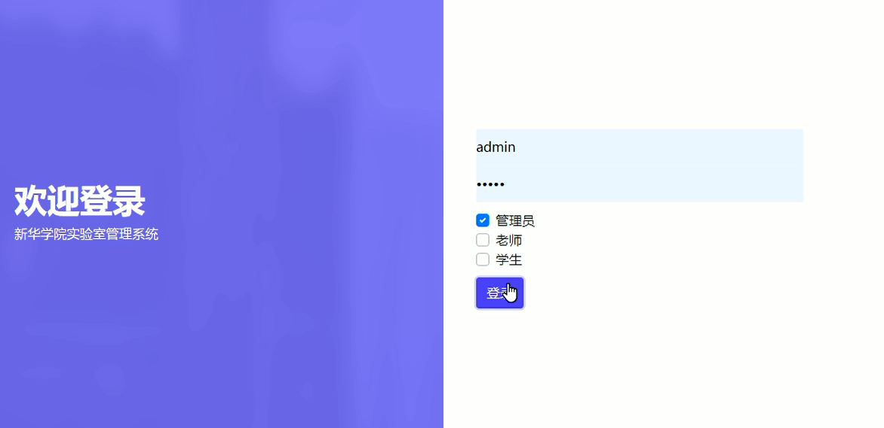

图5-1系统登录界面图

## 5.2 学生管理模块的实现

管理员登录后可查看、添加和删除学生信息，老师可查看学生信息，学生可修改个人信息，学生管理界面展示如图5-2所示，添加学生信息界面展示如图5-3所示。

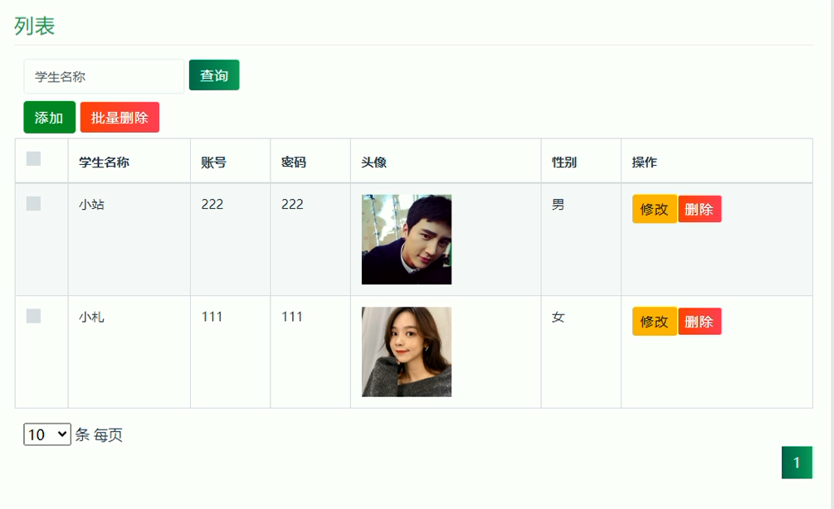

图5-2 学生信息管理界面图

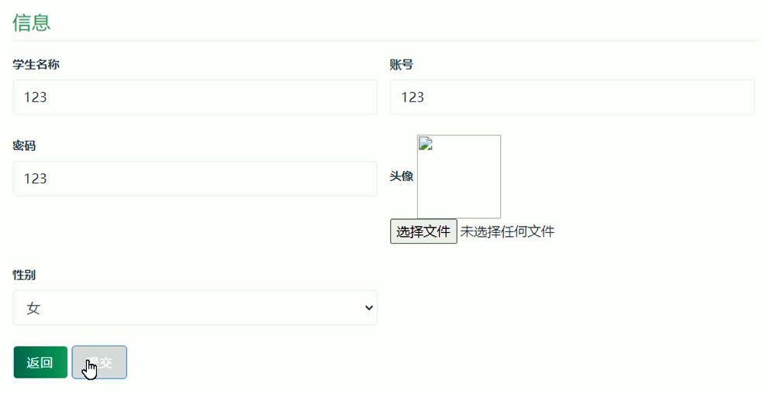

图5-3 添加学生信息界面图

## 5.3 老师管理模块的实现

管理员可增删改查老师信息，老师可修改个人信息，老师管理界面展示如图5-4所示。

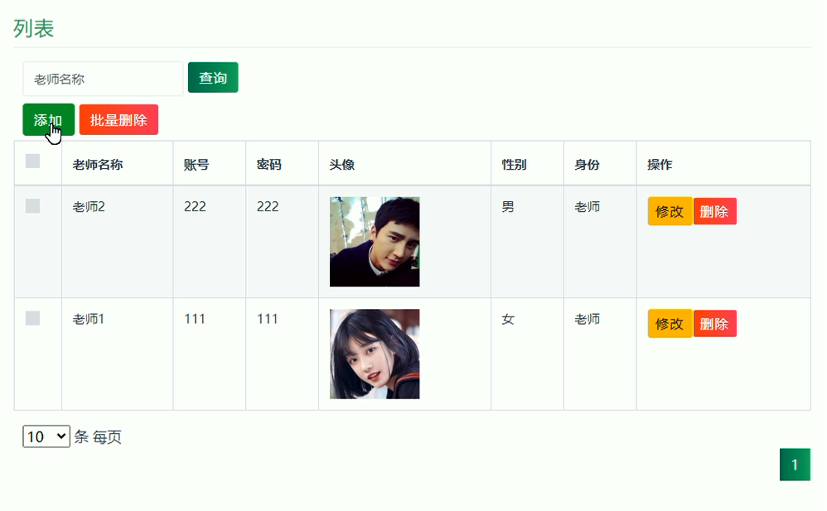

图5-4 老师管理界面图

## 5.4 课程管理模块的实现

管理员能够增删改查课程信息，老师可查看修改个人课程信息，学生只可查看课程信息，课程管理界面展示如图5-5所示，添加课程信息界面展示如图5-6所示。

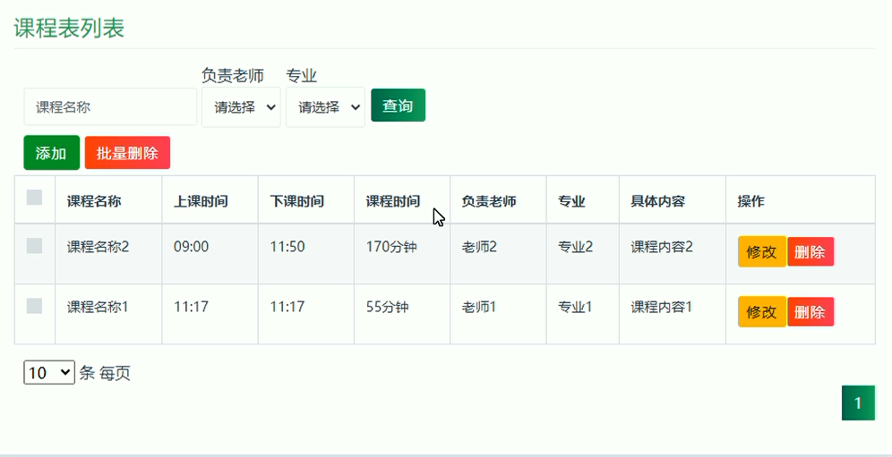

图5-5 课程管理界面图

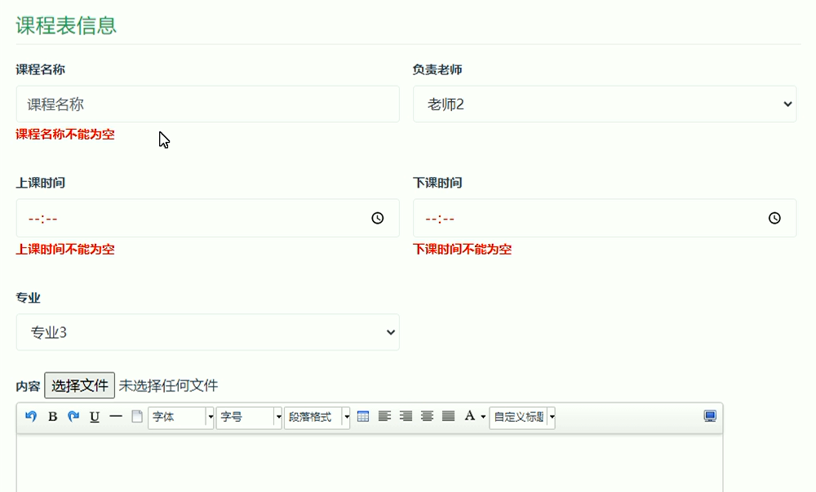

图5-6 添加课程信息界面图

## 5.5 仪器管理模块的实现

管理员可增删改查仪器信息，学生和老师可查看仪器信息，仪器管理界面展示如图5-7所示。

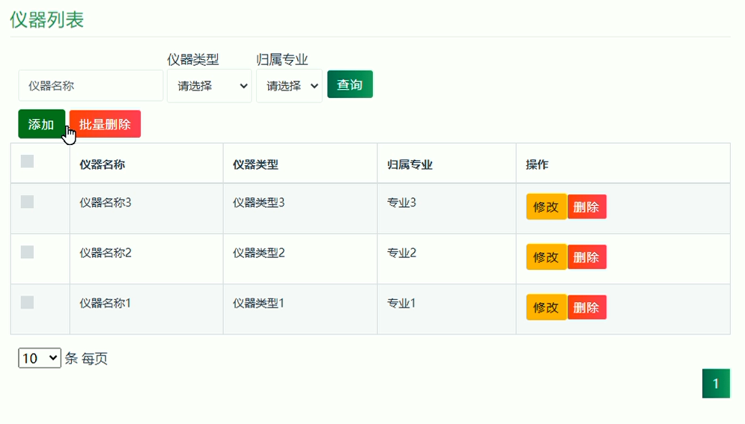

图5-7 仪器管理界面图

## 5.6 专业管理模块的实现

管理员能够增删改查专业信息，老师和学生可查看专业信息，专业管理界面展示如图5-8所示。

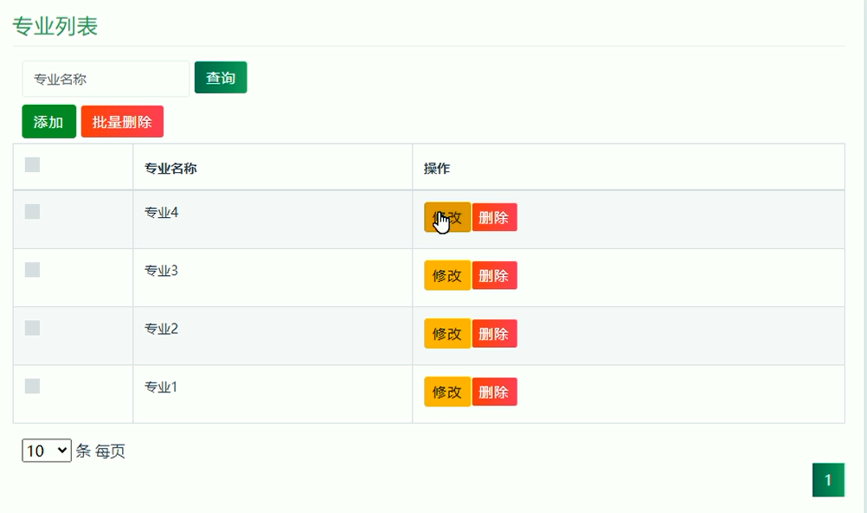

图5-8 专业管理界面图

## 5.7 留言管理模块的实现

学生、老师管理员均有留言管理功能，留言管理界面展示如图5-9所示。

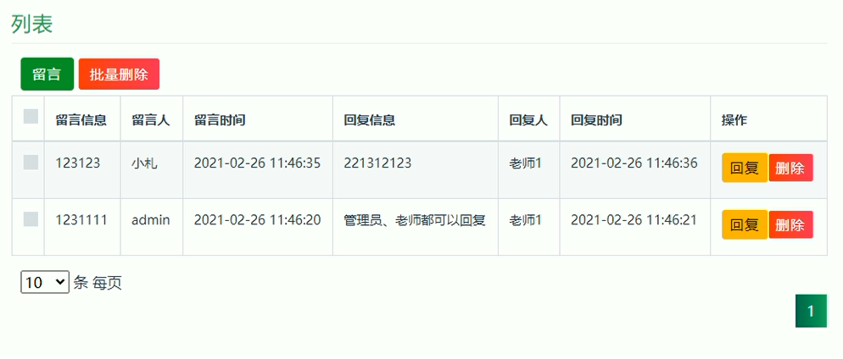

图5-9 留言管理界面图

# 6 系统测试

## 6.1 测试定义

系统测试是系统开发中不可缺少的部分，所以测试的重要性是不可言喻的，系统开发后，测试下能否可以正常稳定的运行。如果测试过程中出现了BUG，就需要我们去修复BUG完善系统，这样开发的流程是非常正确稳定的且是开发系统的必经之路，不进行系统测试这一步骤，系统开发就是有缺陷的。测试的目的是为了确保开发出来的系统产品在确认正式使用之前，将没有完善或者说把尽可能出现的bug修复，保证开发出来的系统质量过硬，让系统中可能出现的BUG和一些不够完善的设计不会影响到使用者的工作内容。所以说系统测试是系统在开发过程中，不可以缺少的一部分。系统开发与测试需要控制再一个点，这个点就是让系统中的缺陷和bug在一定的范围内，让使用系统的的用户不会收到影响，提高用户的信用度，正常并且稳定的运行即可。

## 6.2 性能测试

每一款项目的开发都需要经过上百上千甚至更多次的测试来确保项目的质量，其根本目的就是为了提高用户的体验感，用户体验感高，所发布的项目才会受欢迎。而如果一个项目没有经历过测试的千锤百炼就发布，那么用户在体验这项目时，必将会碰到这样那样的BUG，导致用户体验感差。而用户体验感差的话，使用该项目的人数必将减少，所以像这样的恶性循环，我们一定要避免。

系统的功能性测试又被称作为黑盒测试,系统的功能性测试主要考量的是一个系统的功能。即一个系统的功能是否缺失，能否正常使用进行测试。如果随意测试会导致测试时间过程，需实时数据进行有效的进行测试，减少系统延期上线。

## 6.3 测试原理

系统测试是为了让测试人员在系统正式上线之前，找到系统可能存在的问题和漏洞。以便于可以再遇到问题之前及时对系统进行改进。系统测试人员需要通过模拟用户的使用环境进行测试，这是为了让系统在实际用户使用的情况下查看系统的运行状态，来验证整个软件是否满足用户的要求，基本功能可不可以实现。模拟环境测试只是一方面，系统测试人员需要对系统进行后台代码的测试和系统界面的合理性进行全面测试。软件测试的理论基础是系统测试的原理，为了实现软件存在具有实际的应用价值，软件测试必须严格的遵循系统测试的方法和原则。

在测试时，要让测试用例符合规范，测试用例是否规范，对于系统的测试结果来说很重要。这就需要软件测试人员具备一定的专业技能，不能盲目测试，否则测试出来的结果与测试预期的结果不一样，会导致测试人员判断失误，从而影响整个系统的使用，那么就会造成无法挽回结果出现。

## 6.4 测试分析

通过测试的整个过程，本安徽新华学院实验中心管理系统的每个模块的功能都还比较成功，但也发现了一些问题，比如登录页面登录进不了系统，是因为配置文件中的数据库的密码不一致等，在发现后及时进行了修改。目前系统还存在很多需要改进的地方，将会在今后的使用和维护中不断完善。

总体说来，系统通过测试。

# 总结

通过自己为期数周的不间断努力，该安徽新华学院实验中心管理系统的开发与设计终于接近尾声了。在网站开发过程中，让我体验了其中的苦与乐，学会了如何面临困难，如何解决问题，达到了锻炼的目的。同时，拓展了知识面，进一步加深了对软件开发的理解和认识。

在做毕业设计之前，我对安徽新华学院实验中心管理系统的理解，是停留在感官和理论水平上的，是“纸上谈兵”，虽然有一定的了解，但是总体说概念和思路并不是很明确、清楚。并且缺乏实际的开发经验。这次通过该安徽新华学院实验中心管理系统毕业设计的制作，真正给我了一次难得的锻炼机会。在整个开发过程中，遇到了很多问题，但“功夫不负有心人”，通过向指导老师、同学及上网有技术大牛交流等方法。最终，问题都被一一解决了。

在设计的过程中，后台编程方面，我个人有很大欠缺，在指导老师的推荐下，我也查阅了很多相关资料和文章，。我增长了很多知识和见解，进一步熟悉了编程、网页制作的方法以及网页制作工具的使用。通过分析，画出了网站的流程图，并且掌握了网站设计的基本步骤和方法，经历了网站规划、网站分析、网站设计等阶段。更正了以前对网站的错误认识。懂得了网站的开发与设计是网站后期维护方便与否的至关重要的因素，而且进一步理解了眼高手低的讽刺意义。课程设计过程中，因为缺少经验，出现了很多之前没预料到的问题，程序这方面大家都知道，有个字符拼写错误，程序就很可能运行不成功，这次毕业设计又一次让我真切的意识到：细心，才能事半功倍。总体看来，此网站基本达到毕业设计的内容要求，但是由于我个人能力有限，有些问题自己虽然已发现，考虑到时间及个人技术，部分问题尚未得到解决，网站仍存在许多缺点和不足。在调试过程中出现的部分问题还没能完全解决，只是避免了问题的出现。另外，对网站的制作速度太慢，工具的使用还不熟练，还有待于改善和提高。

# 参考文献

[1] 张孝祥. JAVA邮件开发详解[M]. 北京：电子工业出版社,2007：10-300.

[2] 雷文华, 薛小文. MATLAB和Servlet在网络数据处理中的应用[J]. 电子测试, 2010, (11):81-86.

[3] 黄艳峰. 在Java语言中实施“案例教学”的研究与探索[J]. 电脑知识与技术, 2010, 6(5):1148-1149

[4] 王玉英. 基于JSP的MYSQL数据库访问技术[J]. 现代计算机：专业版, 2010, 19(14):63-66

[5] 赵钢. JSP Servlet+EJB的Web模式应用研究[J]. 电子设计工程, 2013, 21(13):47-49

[6] 肖英. 解决JSP/Servlet开发中的中文乱码问题[J]. 科技传播, 2011, (1)11-25

[7]孙卫琴. 基于MVC的JavaWeb设计与开发. 北京: 电子工业出版社 2004.

[8]王雨竹. MYSQL入门经典. 北京：机械工业出版社 2013

[9]陈Maydene Fisher, Jon Ellis, Jonathan Bruce著. [JDBC API Tutorial and Reference, Third Edition](http://www.ebookee.com.cn/JDBC-API-Tutorial-and-Reference-Third-Edition_6012.html). 11 June, 2003

[10]邓子云.JSP网络编程从基础到实践[M].北京:电子工业出版社,2009.

[11] Todd Cook. JSP从入门到精通[W].北京：电子工业出版社，2003·

[12] Bruce Eckel. Thinking in java(English Edition). 北京：机械工业出版社,2006·

[13] Hsiao I H, Sosnovsky S, Brusilovsky P. Guiding students to the right questions: adaptive navigation support in an e-learning system for Java programming[J]. Journal of Computer Assisted Learning, 2010, 26(4):270-283·

[14] Vegh A. MYSQL Database Server[M]. Web Development with the Mac®. Wiley Publishing, Inc., 2011,179-194·

[15] Rasoolzadegan A, Barforoush A A. Reliable yet flexible software through formal model transformation (rule definition)[J]. Knowledge & Information Systems, 2014, 40(1):79-126·

# 

# 致谢

借此论文之际，向所有帮助、关心、支持我的老师、朋友、同学及在网上结识的技术大牛，表达我最真诚的谢意。

首先感谢指导老师。毕设论文是在老师耐心指导下多次修改完成的。在此，我对她们的耐心指导和帮助向贠老师致敬，感谢老师在这一个月来对我的指导。在这段时间里，我从老师身上，不仅学到了许多的专业知识，更感受到了她们工作中的兢兢业业，生活中的平易近人的精神。此外，她们的严谨治学态度和忘我的工作精神也非常值得我去学习。在此，请允许我说一声：“老师，您辛苦了！”再次感谢她们。

非常感谢我的同学。当我在毕业设计过程中遇到问题和困难时，是他们给我指出了不少错误和不当操作，并给出了不少意见和建议，是他们的技术支持与精神鼓励为我提供了不竭的动力。

同时，感谢所以传授我知识的老师们，感谢网络上热心的网友，感谢所有关心、帮助过我的人。同时感谢我的大学，我不会忘记你们。

总之，在以后的学习、工作、生活中我将更加努力，用自己的努力实现更大的人生价值。